- PERSBERICHT -

# SC Heerenveen is Eredivisie kampioen als het gaat om CO2 uitstoot

*Groningen, 11-10-2022*

**SC Heerenveen is kampioen van de Eredivisie. (Nog) niet als het gaat om de voetballende prestaties, wel als het gaat om CO2 uitstoot van de website. De Friezen kwamen, in recent onderzoek van het Groningse** [**B2Design**](https://www.b2design.nl/co2)**, als Eredivisie winnaar uit de bus. RKC werd tweede en PSV eindigde op de derde plaats.**

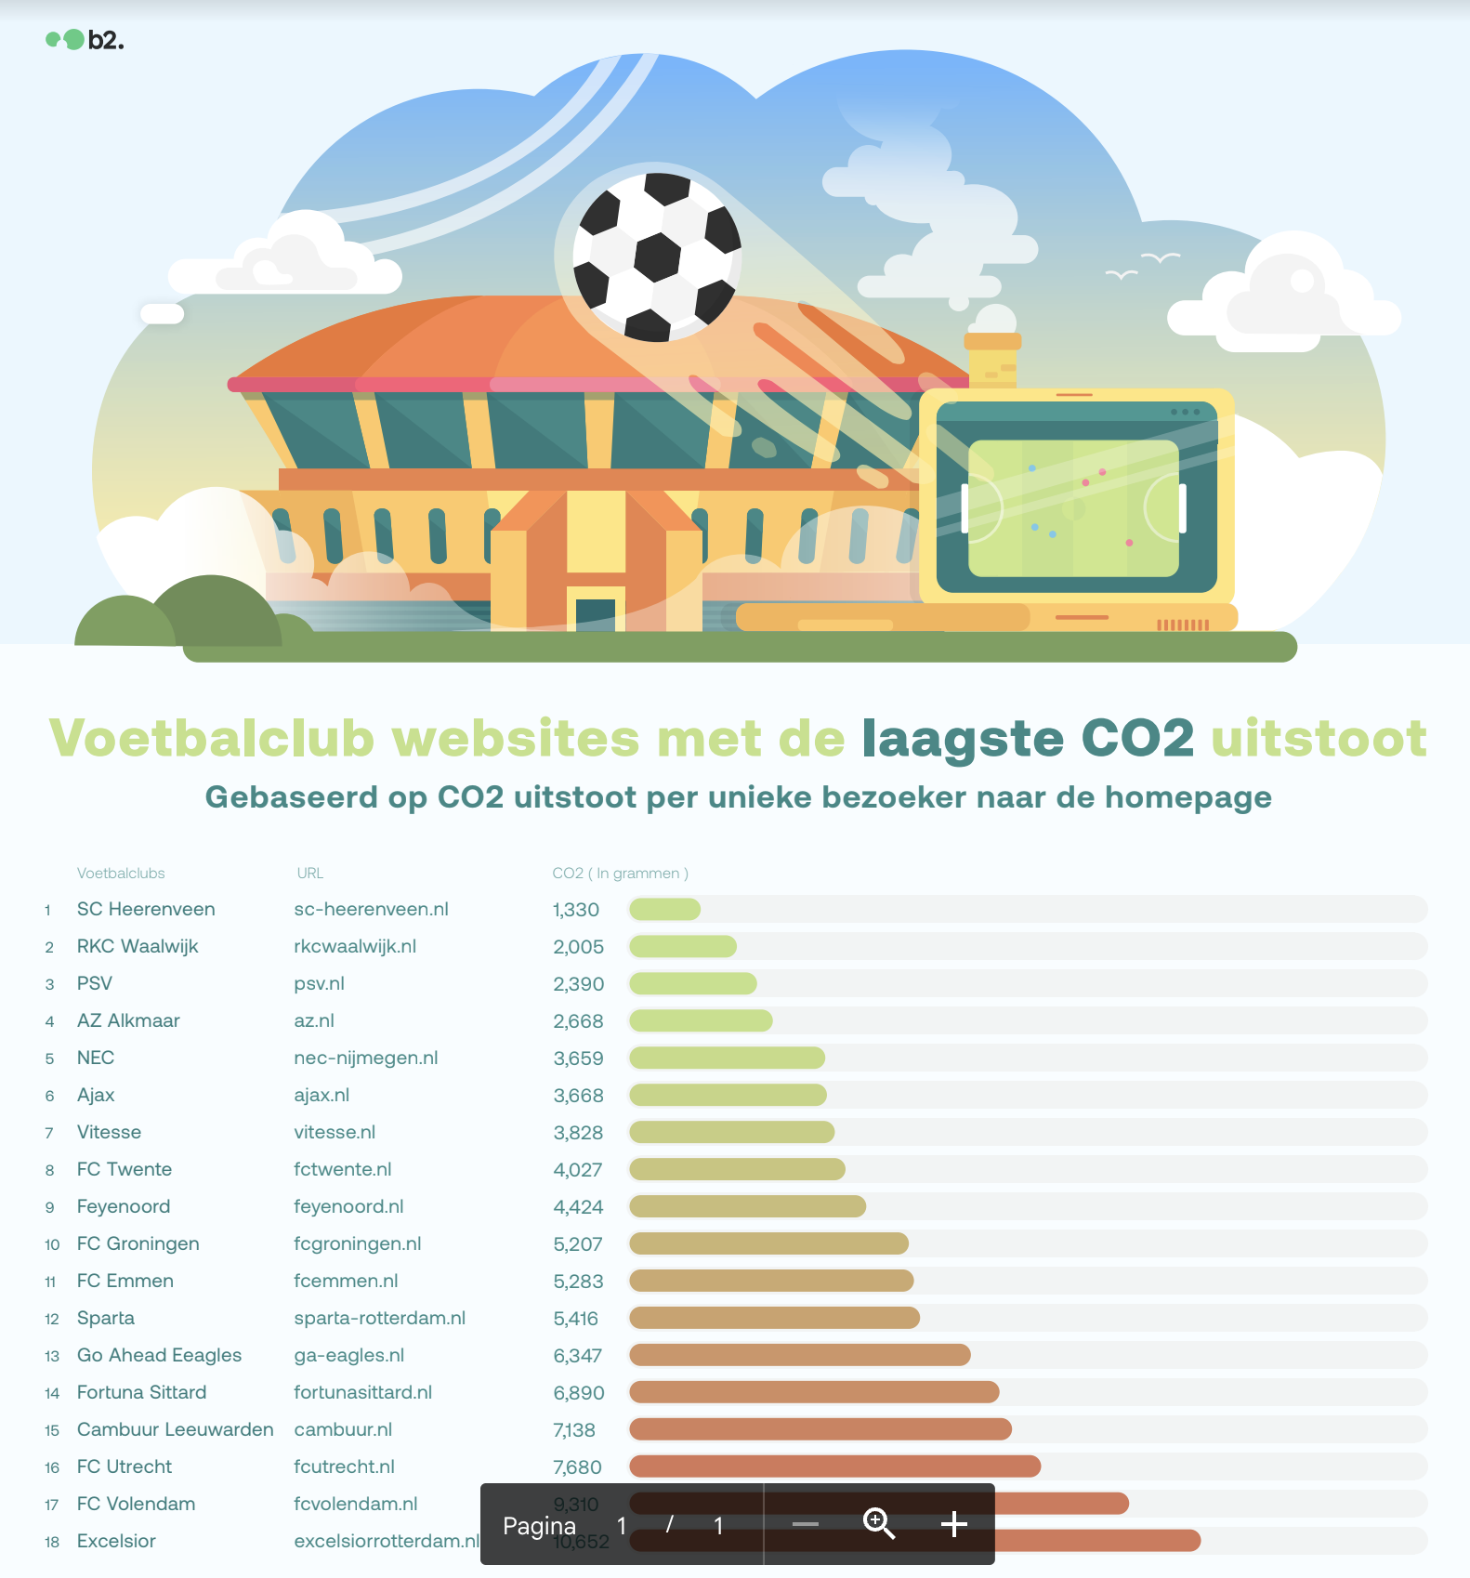

## Het onderzoek: 258 websites onderzocht in 8 categorieën

Of je minder plastic gebruikt, iets korter doucht, de verwarming een graadje kouder zet, iets minder hard optrekt bij het stoplicht of de foto’s op je website optimaliseert. Er is veel dat bijdraagt aan minder CO2 uitstoot.

Ieder websitebezoek kost energie. Energie voor de server waar pagina’s worden opgevraagd. Energie om teksten, afbeeldingen en video’s naar de bezoeker te krijgen (dataverkeer). Energie om deze elementen te renderen (computer rekenkracht) en energie om de website uiteindelijk op een scherm te projecteren. Welke websites doen het goed (lage uitstoot) en welke juist niet (bovengemiddelde uitstoot)?

## De winnaars per categorie

* Voetbalclubs Eredivisie: sc-heerenveen.nl
* Voetbalclubs Champions League: mancity.com
* Gemeentes in Nederland: haarlem.nl
* Automerken: bugatti.com
* Banken: dhbbank.nl
* Goede doelen: natuurmonumenten.nl
* Nieuws nationaal: geenstijl.nl
* Nieuws internationaal: news.google.com
* Bekijk alle data [in onze onderzoeks sheet](https://docs.google.com/spreadsheets/d/1zE82pU5WMIjgx3kF_QUWBmlNIKl1KbInU6XgL_p3cz0/edit#gid=0)

## Interessante uitkomsten

* 73 websites scoren een voldoende;
* De website van voetbalclub Dynamo Kiev is een grootverbruiker met 55,963 gram CO2 uitstoot per websitebezoeker;
* De gemiddelde uitstoot per website is: 3,598593625 gram per bezoeker;
* Alle bezoekers (bijna 1,5 miljoen) van ajax.nl zorgden in juni 2022 voor een totale website-uitstoot van 4873 KG. Daar kunnen de lampen in de kuip 680 minuten van branden;
* Alle bezoekers van Tesla.com zorgden in juni 2022 voor een totale CO2 website uitstoot van 5851 KG. Daar kun je 188745 kilometer mee rijden in een Tesla.

## Reactie van voetbalclub PSV (3e plaats)

*‘We zijn ons altijd bewust van onze maatschappelijke verantwoordelijkheid, ook als het gaat om CO2-uitstoot en daardoor ook continu op zoek naar verbetering. Want ondanks dat we het niet ‘slecht’ doen, zijn we blij met de verbeterpunten uit het rapport welke we ook serieus gaan bekijken en waar mogelijk door gaan voeren.’*

## Reactie van Erwin Hofman, pagespeed expert bij erwinhofman.com

*“Via Microsoft & Google's serverparken in Nederland, streaming en blockchain krijgt online duurzaamheid meer aandacht. Maar binnen websites en shops spreekt het nog niet altijd tot de verbeelding, terwijl het cumulatief een groot verschil kan maken. En het mooie: Er is een sterk verband tussen een CO2 vriendelijke website en een snelle en dus beter converterende website.”*

- EINDE PERSBERICHT -

### **Noot voor de redactie**

Voor meer informatie kunt u contact opnemen met: Frank Eerelman.   
  
Telefoon: +31624351491  
E-mail: frank@b2design.nl

Alle onderzoeksdata en hoge kwaliteit infographics zijn beschikbaar in de persmap welke [via deze link te bekijken is](https://drive.google.com/drive/folders/15ny78ZSfHfvmvnzN-F25pr_Qk8ywamQx).

Het gehele onderzoek is gepubliceert op: <https://www.b2design.nl/co2>